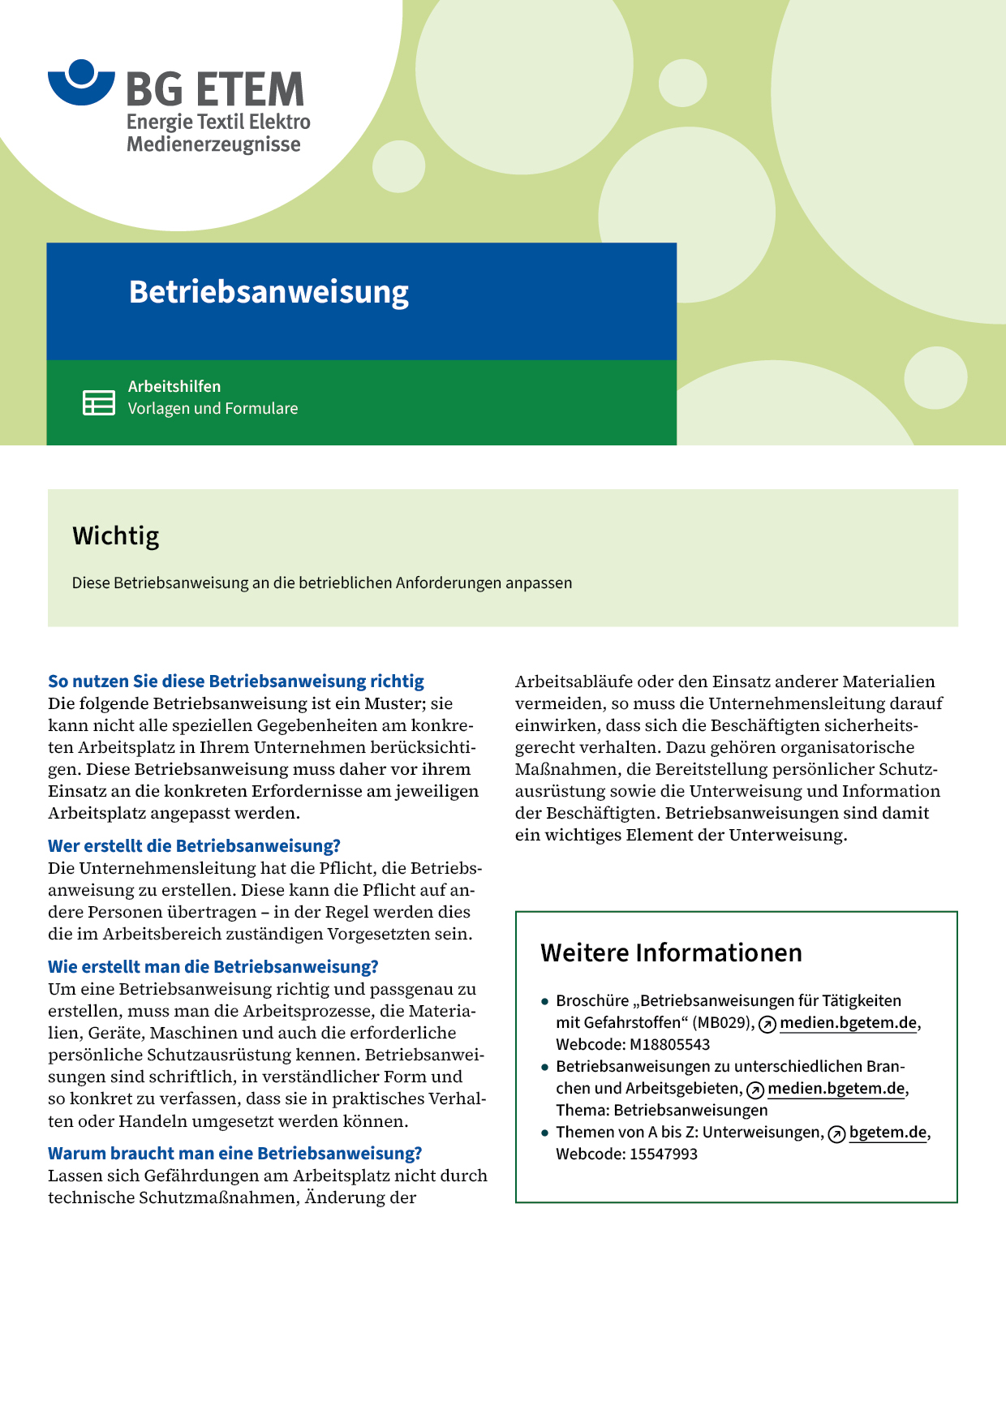

|  |  |  |  |  |  |
| --- | --- | --- | --- | --- | --- |
| Firma:  Arbeitsbereich:  Verantwortlich:  Unterschrift | | | Betriebsanweisung  Diese Muster-Betriebsanweisung muss vor  Verwendung an die tatsächlichen Betriebsverhältnisse angepasst werden.  Arbeitsplatz:  Tätigkeit: | Stand:  B133 | |
| Anwendungsbereich | | | | | |
| Einsatz von Arbeitsbühnen am Gabelstapler | | | | | |
| Gefährdungen | | | | | |
| O:\HV_RD_POOL\2 - Fotos - Karikaturen  Grafiken\Sicherheitszeichen\Sicherheitszeichen_ASR von RBB\000_BMP_RGB_72dpi\w008_RGB.BMP | | * Absturzgefahr * Gefahr durch herunterfallende Gegenstände * Quetschgefahr bei Hub-, Senk- und Positionierbewegungen * Elektrische Gefährdungen in der Nähe von ungeschützten Anlagen | | | O:\HV_RD_POOL\2 - Fotos - Karikaturen  Grafiken\Sicherheitszeichen\Sicherheitszeichen_ASR von RBB\000_BMP_RGB_72dpi\w024_RGB.BMP |
| Schutzmaßnahmen und Verhaltensregeln | | | | | |
|  | * Der Einsatz einer Arbeitsbühne am Gabelstapler ist nur ausnahmsweise zulässig. Prüfen, ob eine Hubarbeitsbühne verwendet werden kann. * Nur vom Hersteller der Arbeitsbühne zugelassene Gabelstapler verwenden. Max. Abmessung der Bodenfläche 1200 mm x 800 mm, Standplatz in Höhe der  Gabelzinken, zum Hubmast mind. 1800 mm hohe trennende Schutzeinrichtung. * Formschlüssige Befestigung der Arbeitsbühne auf den Gabelzinken durch Gabelzinkentaschen mit Bolzen, Bügel oder Ketten - gegen Lösen gesichert. * An der Arbeitsbühne muss eine Anleitung mit folgenden Angaben vorhanden sein:  bestimmungsgemäße Befestigung, max. Anzahl der Personen, max. Zuladung. * Tragfähigkeit des Staplers mind. 5 x höher als Gesamtgewicht Arbeitsbühne. * Staplerfahrer ist befähigt und vom Unternehmer schriftlich beauftragt. * Der Fahrer darf den Fahrerplatz bei hochgefahrener Arbeitsbühne nicht verlassen,  ständige Kommunikationsmöglichkeit muss gegeben sein. * Der Stapler darf bei hochgefahrener Arbeitsbühne nicht verfahren werden.  Ausnahme ist Feinpositionierung an der Einsatzstelle. * Bei Hub- und Senkbewegungen sowie Feinpositionierung nicht über das Geländer der Arbeitsbühne hinauslehnen oder hinausgreifen. * Arbeiten an elektrischen Anlagen unter Beachtung der 5 Sicherheitsregeln nur durch eine befugte Person. | | | |  |
| Verhalten bei Störungen | | | | | |
|  | * Sicht- und Vollständigkeitskontrolle vor und während Benutzung. Beschädigungen an Arbeitsbühne oder Gabelstapler sofort melden, Tätigkeiten sofort einstellen. * Bei Gefahren aus der Arbeitsumgebung, Tätigkeit sofort einstellen. Erst weiterarbeiten, wenn die  Gefahr beseitigt ist. | | | | |
| Verhalten bei Unfällen – Erste Hilfe | | | | | |
| O:\HV_RD_TOE\Töller\Sicherheitszeichen\Sicherheitszeichen von RBB erstellt\000_BMP_RGB_72dpi\e003_RGB.BMP | **Bei jeder Erste-Hilfe-Maßnahme: Selbstschutz beachten, Vorgesetze(-n) informieren**   * Unfallbereich absichern. * Rettung einleiten. * Erste Hilfe leisten   **Notruf:**       Ersthelfer/-in: | | | | |